Anketa putovanja stanovnika Republike Hrvatske
Poštovani,
u okviru projekta "Ažuriranje i dorada Nacionalnog prometnog modela (NPM) Republike Hrvatske", Ministarstvo mora, prometa i infrastrukture u suradnji s tvrtkom Ernst & Young Savjetovanje d.o.o., provodi kratku anketu o prometnim navikama građana Republike Hrvatske. Svrha provođenja ankete je prikupljanje prometnih podataka o putovanjima građana RH koji će se iskoristiti za ažuriranje postojećeg NPM-a. Ažurirani prometni model koristit će se kao alat za izradu raznih prometnih projekata, studija i raznih simulacija i kao takav koristit će širem hrvatskom društvu i gospodarstvu.
Anketa se sastoji od seta kratkih pitanja kojima se nastoje prikupiti podaci o načinu putovanja stanovnika Republike Hrvatske.
Vaše nam je sudjelovanje bitno te Vas molimo da izdvojite samo pet minuta vremena i iskreno odgovorite na postavljena pitanja. Svojim odgovorima imate priliku doprinijeti postupku prikupljanja prometnih podataka i izravno biti uključeni u sami projekt, time i razvoj prometnog sektora u Republici Hrvatskoj.
Anketi možete pristupiti putem veze: bit.ly/SurveyNTM ili skeniranjem QR koda:
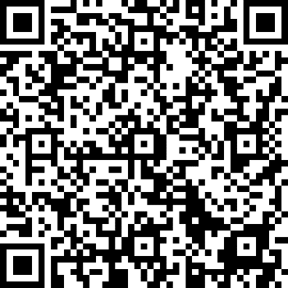
Unaprijed zahvaljujemo na Vašoj suradnji!

